ВІННИЦЬКИЙ НАЦІОНАЛЬНИЙ ТЕХНІЧНИЙ
УНІВЕРСИТЕТ
ФАКУЛЬТЕТ ІНФОРМАЦІЙНИХ ТЕХНОЛОГІЙ ТА
КОМП'ЮТЕРНОЇ ІНЖЕНЕРІЇ
КАФЕДРА ПРОГРАМНОГО ЗАБЕЗПЕЧЕННЯ
Тема: Дослідження та реалізація базових структур даних: стек, дек, черга, списки
Звіт про виконання лабораторної роботи № 3
Виконав: ст. 2 курсу, групи
2ПІ-25Б СИЧ Я. О.
Перевірив: викладач КАРАСЬ О. В.

Вінниця 2026
Мета лабораторної роботи: дослідити та реалізувати базові структури: стек, дек, черга, списки. Опанувати принципи функціонування динамічних структур даних, особливості організації черги за принципом FIFO (First-In, First-Out) на основі кільцевого буфера в динамічній пам'яті мовою C, алгоритми додавання, вилучення, контролю виняткових ситуацій переповнення та коректного виділення і звільнення ресурсів за допомогою функцій malloc() та free().
Умова задачі (Варіант №4): Реалізувати чергу для зберігання і операцій з даними виду:
• Ім'я програми;
• Мова програмування;
• Розмір пам'яті, що потребується;
• Час виконання.
Забезпечити виконання операцій:
1. Виділення місця в пам'яті під чергу;
2. Додавання елементу в чергу (enqueue);
3. Видалення елементу з черги (dequeue);
4. Попередження про можливе переповнювання;
5. Повідомлення про переповнювання;
6. Визначення часу виконання всіх програм;
7. Роздрукування черги;
8. Звільнення пам'яті, виділеної під чергу.
Опис алгоритму та структури даних: Для розв'язання поставленої задачі обрано структуру кільцевої черги (Circular Queue / Ring Buffer) з розміщенням у динамічній пам'яті мовою C. Згідно з методичними вказівками, використання кільцевої організації дозволяє повторно використовувати комірки буфера, звільнені після операції вилучення елементів, уникаючи витратної операції фізичного зсуву всіх елементів масиву до початку (складність операцій додавання та вилучення становить O(1)).
Основні елементи та формули алгоритму на мові C:
1. Структура Program містить чотири поля: name (char[64]), language (char[32]), memoryMB (double), executionTime (double).
2. Структура CircularQueue інкапсулює покажчик buffer типу Program* на динамічний масив, задану місткість capacity, індекси front, rear та лічильник count.
3. Для виділення пам'яті в купі (Heap) використовується функція malloc(capacity * sizeof(Program)). Перед виділенням нового буфера обов'язково викликається функція queue_free() для уникнення витоку пам'яті.
4. Індекс front вказує на поточну 'голову' черги, звідки зчитується та вилучається черговий елемент.
5. Індекс rear вказує на поточний 'хвіст' черги, куди додається новий елемент. При додаванні індекс модифікується за формулою: rear = (rear + 1) % capacity.
6. При вилученні елемента індекс голови модифікується за аналогічною кільцевою формулою: front = (front + 1) % capacity.
7. Для однозначного розрізнення стану повної та порожньої черги використовується поле count (поточна кількість елементів у черзі).
8. Контроль переповнення та спустошення:
- Попередження про можливе переповнення генерується, коли count == capacity - 1 (залишилося рівно одне вільне місце);
- Повідомлення про критичне переповнення (Queue Overflow) блокує операцію додавання при count == capacity;
- Захист від вилучення з порожньої черги (Queue Underflow) спрацьовує при count == 0;
9. Звільнення ресурсів здійснюється явно функцією queue_free() за допомогою системної функції free(buffer) з обов'язковим обнуленням покажчика (buffer = NULL) для запобігання висячим покажчикам (dangling pointers).
Код програми:
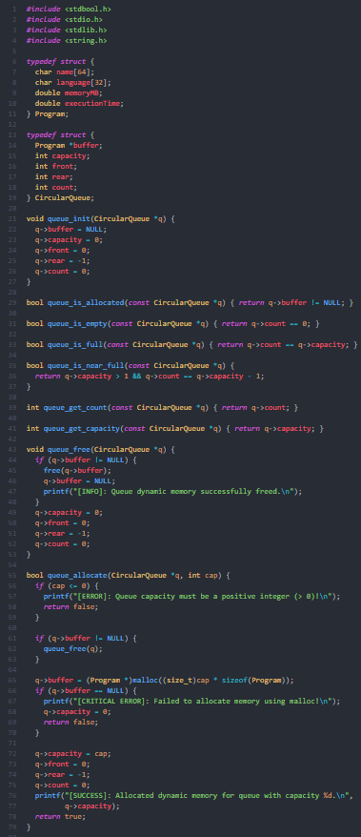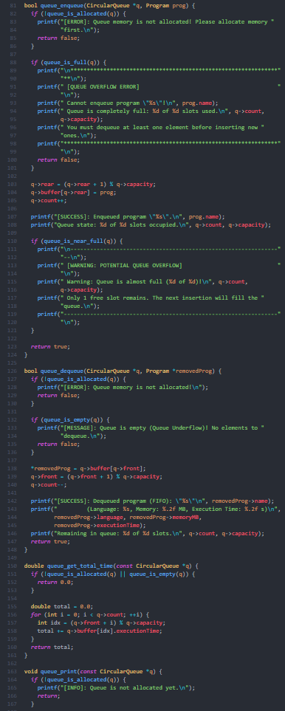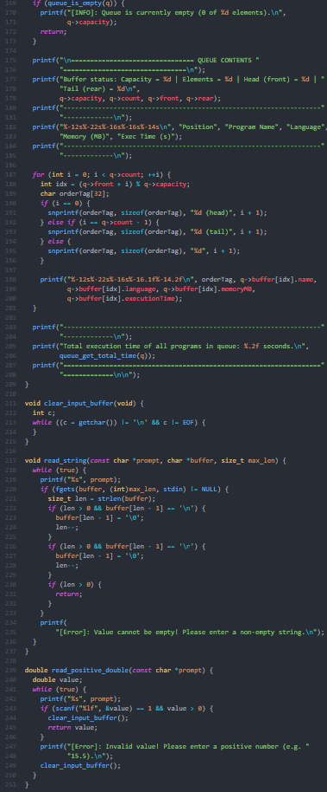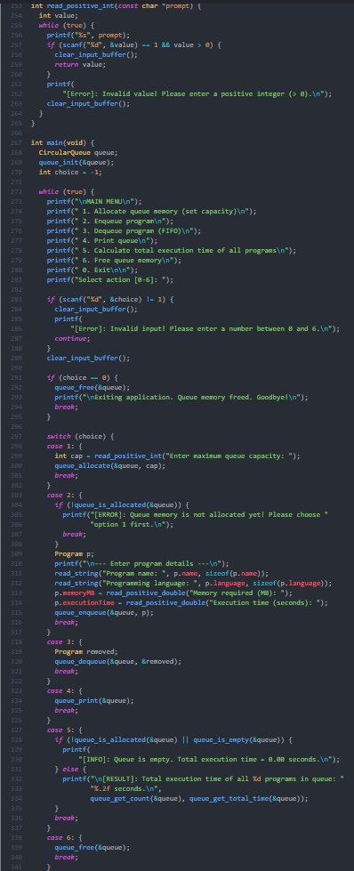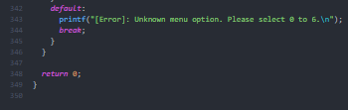
Результати виконання програми:
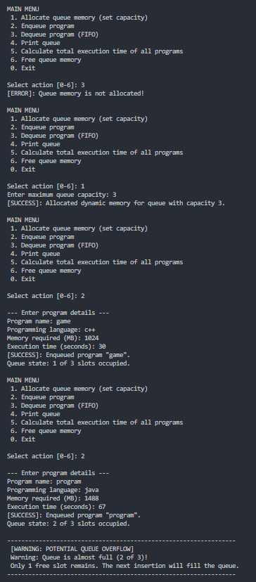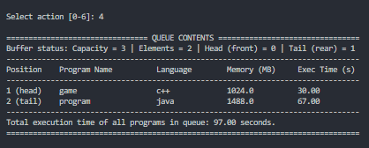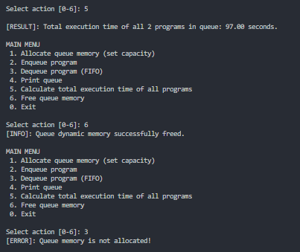
Діграма:
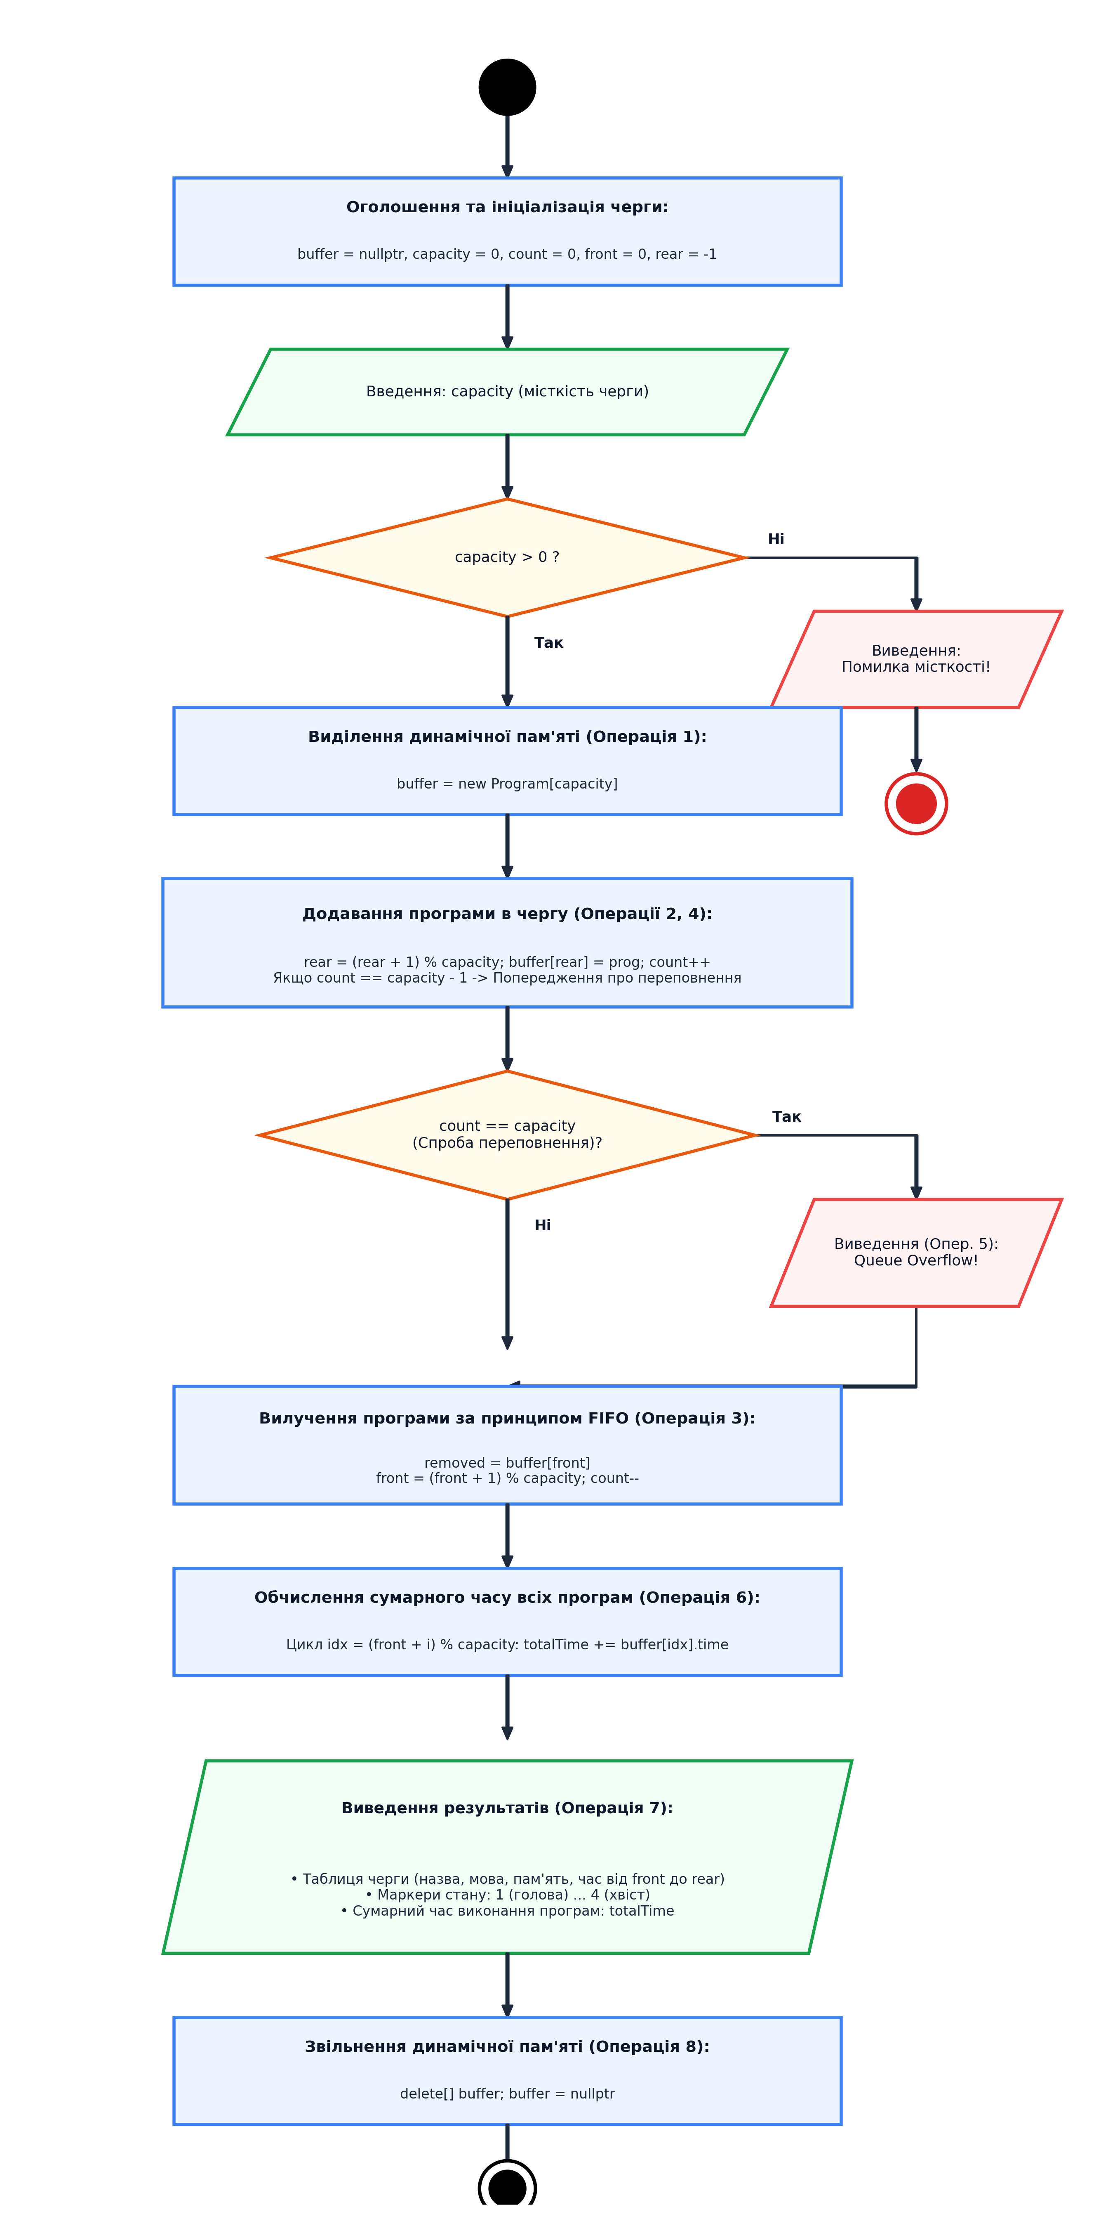
Висновок: У ході виконання лабораторної роботи було досліджено теоретичні засади та практичну реалізацію базової динамічної структури даних — черги (Queue), що функціонує за фундаментальним принципом FIFO (First-In, First-Out — «першим прийшов, першим вийшов»). Для розв'язання завдань Варіанту №4 було спроєктовано та реалізовано кільцевий буфер (Circular Queue) на основі динамічно виділеного масиву структур Program мовою програмування C. Завдяки застосуванню адресної арифметики за модулем місткості буфера ((rear + 1) % capacity та (front + 1) % capacity) досягнуто оптимальної часової складності O(1) для операцій додавання (enqueue) та вилучення (dequeue), що виключає необхідність фізичного зсуву елементів у пам'яті.
У розробленій C-програмі реалізовано всі 8 обов'язкових операцій: динамічне виділення пам'яті за допомогою функції malloc(), контроль граничних станів (попередження про наближення до переповнення при залишку одного вільного слота, блокування додавання з виведенням помилки Queue Overflow при повному заповненні буфера, захист від вилучення з порожньої черги Queue Underflow), форматоване табличне виведення вмісту черги, агрегацію сумарного часу виконання програм та коректне вивільнення виділених ресурсів через системну функцію free() з обнуленням вказівника для уникнення висячих покажчиків і витоків пам'яті. Працездатність програми підтверджена результатами виконання тестових сценаріїв.

